**LAPORAN**

***ROADSHOW***

***E-PENGAWASAN***

***TAHUN 2023***

**KATA PENGANTAR**

Assalamu’alaikum Warahmatullahi Wabarakatuh

Pelaksanaan *Roadshow* Sosialisasi e-Pengawasan secara umum dilaksanakan dalam rangka meningkatkan kualitas tatakelola UIN Raden Fatah Palembang yang baik khususnya di bidang pengawasan dan berdasarkan Surat Edaran Rektor UIN Raden Fatah Palembang No. B12/Un.09/HK.00.7/01/2023 Tentang Penertiban Biaya Kegiatan Akademik dan Non Akademik di Lingkungan UIN Raden Fatah Palembang. Laporan ini dapat dipergunakan untuk menjadi pedoman bagi pimpinan dan segenap civitas akademika UIN Raden Fatah Palembang dalam membuat kebijakan, perbaikan tata Kelola, serta implementasi teknis dilapangan terkait dengan kondisi yang ada.

Saya ucapkan terima kasih kepada semua pihak yang telah berpartisipasi dalam penyusunann laporan ini. Semoga laporan ini dapat dipergunakan dengan sebaik-baiknya oleh kita semua, untuk kemajuan UIN Raden Fatah Palembang ke depan. Aamiin.

Wassalamu’alaikum Warahmatullahi Wabarakatuh

Palembang, 12 Mei 2023

Penanggung Jawab,

Kepala Satuan Pengawasan Internal

**DAFTAR ISI**

**KATA PENGANTAR** 2

**DAFTAR ISI**  3

**BAB I PENDAHULUAN**

1. LATAR BELAKANG 4
2. TUJUAN, SASARAN DAN WAKTU PELAKSANAAN 4
3. TIM DAN DESKRIPSI PEKERJAAN 6

**BAB II HASIL DAN ANALISA**

1. HASIL 7
2. ANALISA 16

**BAB III REKOMENDASI** 17

**LAMPIRAN** 20

**BAB I   
PENDAHULUAN**

1. **Latar Belakang**

Pengawasan di lingkungan UIN Raden Fatah Palembang memerlukan upaya percepatan pemberantasan korupsi, kolusi, dan nepotisme, serta melihat berkembangnya opini di masyarakat tentang kurang optimalnya kegiatan pelayanan oleh instansi yang cenderung berindikasi tindak pidana korupsi, maka perlu dilakukan pengawasan yang profesional dan bertanggung jawab terhadap lingkungan UIN Raden Fatah Palembang. Dalam rangka melaksanakan tugas dan fungsi tersebut serta guna mewujudkan tata kelola universitas atau Perguruan Tinggi yang bersih, efektif, efisien, transparan, dan akuntabel serta pelayanan akademik dan non akademik yang berkualitas dan terpercaya di era digital, pengawasan di lingkungan UIN Raden Fatah Palembang dilakukan secara langsung dan melalui aplikasi

*e-pengawasan.radenfatah.ac.id*.

Dalam melakukan transformasi digitalisasi pengawasan, maka Satuan Pengawasan Internal UIN Raden Fatah Palembang melakukan sosialiasi kepada seluruh fakultas/unit/lembaga agar dapat mencapai tujuan yang ada.

1. **Tujuan, Sasaran, dan Waktu Pelaksanaan**
2. Tujuan
3. Menyosialisasikan Surat Edaran Rektor UIN Raden Fatah Palembang No. B-12/Un.09/HK.00.7/01/2023 Tentang Penertiban Biaya Kegiatan Akademik dan Non Akademik di Lingkungan UIN Raden Fatah Palembang
4. Menggiatkan penggunaan aplikasi *e-pengawasan.radenfatah.ac.id* di setiap fakultas/unit/lembaga agar lebih efektif dalam melakukan pengawasan
5. Menyampaikan temuan eksternal dan internal setiap fakultas/unit/lembaga agar segera ditindaklanjuti
6. Menampung saran dan kritik yang bersifat membangun bagi UIN Raden Fatah Palembang
7. Sasaran

Sasaran *Roadshow* aplikasi e-pengawasan yaitu:

* 1. BIRO AUPK
  2. BIRO AAKK
  3. Lembaga Penelitian dan Pengabdian Kepada Masyarakat
  4. Lembaga Penjaminan Mutu
  5. Kepala Bagian Umum
  6. Kepala Bagian Akademik
  7. Pusat Layanan Internasional
  8. Perpustakaan
  9. Pusat Teknologi Informasi dan Pangkalan Data
  10. Pusat Bahasa
  11. Pusat Pengembangan Bisnis Badan Layanan Umum
  12. Kopertais
  13. Ma’had Al-Jami’ah
  14. Pejabat Pembuat Komitmen
  15. Ketua Tim Organisasi Kepegawaian dan Hukum
  16. Ketua Tim Perencanaan dan Keuangan
  17. KetuaTim Kerjasama
  18. Fakultas Psikologi
  19. Fakultas Sains dan Teknologi
  20. Fakultas Syariah dan Hukum
  21. Fakultas Adab dan Humaniora
  22. Program Sarjana
  23. Fakultas Ilmu Sosial dan Ilmu Politik
  24. Fakultas Ushuludin dan Pemikiran Islam
  25. Fakultas Ilmu Tarbiyah dan Keguruan
  26. Fakultas Dakwah dan Komunikasi
  27. Fakultas Ekonomi dan Bisnis

1. Waktu Pelaksanaan

Kegiatan ini dilaksanakan pada Selasa, 28 Maret 2023 s.d Selasa 18 April 2023.

1. **Tim dan Deskripsi Pekerjaan**

|  |  |  |  |
| --- | --- | --- | --- |
| No | Keterangan | Nama | Deskripsi Pekerjaan |
| 1 | Penanggung Jawab | Deky Anwar, S.E., M.Si., Ph.D., PIA., CRA., CRP. | * Bertanggung jawab atas pelaksanaan sosialisasi * Melaporkan hasil kegiatan kepada rektor serta tindak lanjut atas hasil sosialisasi |
| 2 | Pengendali Teknis | Mutmainah Juniawati, M.E., CRP. | * Melakukan koordinasi, arahan dan pengendalian teknis pengawasan kepada tim auditor |
| 3 | Auditor | Fahruddin, M.Kom  Amril Amroni, S.Pd.i., M.Pd., PIA.  Cahya Pertiwi, S.E., M.E., Ak.CA., PIA.  Amellia Restiani, S.Ak. | * Membuat *timeline* pelaksanaan * Melaksanakan sosialisasi * Membuat Laporan Hasil Reviu * Menyampaikan hasil dan laporan tertulis kepada ketua SPI dan pengendali teknis |

**BAB II  
HASIL DAN ANALISA**

1. **Hasil**

Pelaksanaan *roadshow* aplikasi *e-pengawasan* terdapat beberapa hasil dari setiap fakultas/lembaga/unit sebagai berikut:

**FAKULTAS PSIKOLOGI**

1. UKT Fakultas Psikologi disetarkan dengan UKT fakultas unggul seperti FEBI
2. Secara umum, fakultas psikologi mengharapkan kenaikan UKT menjadi 6-7 juta karena terdapat biaya praktek
3. UKT dibedakan antara mahasiswa kampus A dan kampus B karena fasilitas antara kampus A dan B berbeda
4. Bahasa dan redaksi pada *unit cost* UKT harus disesuaikan, seperti:
   1. biaya untuk penerbitan ijazah yang sekarang menggunakan e-pin
   2. biaya yang belum ada seperti jurnal
   3. bebas narkoba tidak rutin dilakukan hanya dilakukan 1 kali, redaksi ditambahkan margin untuk tahun depan, dan disorotin untuk setiap item.
5. Menggabungkan komponen UKT yang belum ada sesuai dengan SK tarif akademik disesuaikan dengan *unit rill cost* saat ini
6. Biaya TOEFL di luar komponen UKT, merujuk dari kampus lain sebaiknya diberi kesempatan melakukan tes 3 kali, jika nilai belum mencapai target diarahkan untuk mengikuti bimbel yang diadakan pusat bahasa
7. Pada UIN Raden Fatah Palembang sulit mengetahui mahasiswa yang sudah membayar dan belum membayarKomponen UKT harus di*update*
8. Bagian keuangan sebaiknya lebih transparan dan bagian perencanaan perlu revolusi
9. Diterapkannya sistem *reward* dan *punishment* dalam bekerja
10. Aktivitas Dosen belum maksimal contohnya luaran jurnal di LP2M
11. SDM keamanan atau Satpam terlalu banyak, namun tidak berkualitas. Satpam terkadang duduk dan main hp, tidak sesuai dengan tugas seharusnya. Kemungkinan koordinator satpam tidak berkoordinasi dengan para satpam
12. Belum ada pedoman untuk tendik BLU
13. Percepatan proses keuangan untuk kegiatan, termasuk SK kegaiatan dan SPPD, karena jika prosesnya lama maka menghambat percepetan realisasi
14. Pembayaran UKT harus tegas, mekanisma pembayaran dan mekanisme kepada mahasiswa yang belum atau tidak bayar harus jelas

**FAKULTAS SAINS DAN TEKNOLOGI**

1. *Unit cost* belum berbentuk SK legal dan tidak transparan mengenai rincian *unit cost* UKT tersebut
2. *Unit cost* harus muncul di RKA/KL
3. Yudisium tidak muncul di RKA/KL sesuai usulan
4. Redaksi pada *unit cost*  harus diperbaiki
5. Perlunya perhitungan biaya pertahun untuk ekstensi dan penyusutan, misalnya Lab (operasional, SDM, Resiko)

**FAKULTAS SYARIAH DAN HUKUM**

1. Untuk S2 boleh dibebankan biaya konsumsi dengan metode pembayaran melalui *total* *billing system*
2. Alumni boleh memberikan barang ke prodi/fakultas, jika berdasarkan inisiatif mahasiswa dan tidak dikoordinir
3. Tidak ada pungutan bagi mahasiswa untuk syarat perpustakaan universitas dan fakultas baik berbentuk uang maupun uku
4. Terdapat beberapa kejadian dimana buku sudah dikembalikan namun tidak dicatat oleh pegawai perpus
5. Proses TOEFL harus tertata agar mahasiswa tidak terhambat untuk lulus
6. UIN Raden Fatah Paelmbang seharusnya ada TOAFL
7. Komponen-komponen UKT harus dievaluasi dan direvisi
8. Sebaiknya dalam waktu dekat ada rasionalisasi UKT untuk daya tarik peminat, pola subsidi tidak hanya sebatas individu tapi subsidi antar prodi
9. KKN non reguler, KKL dan PPL mandiri pelaksanaan harus dari LP2M dan fakultas hanya memberikan surat rekomendasi
10. Aturan Kebutuhan dan aturan terkait sumbangan alumni, sebaiknya dikoordinir oleh ketua alumni jurusan tanpa ada intervensi dari fakultas
11. Direktorat ada apresiasi karya ilmiah Dosen tapi tidak boleh masuk di BKD, apakah boleh dimasukkan di kewajiban khusus BKD?

**FAKULTAS ADAB DAN HUMANIORA**

1. Sumbangan buku apakah masih diperbolehkan karena buku fakultas Adab sulit dicari
2. PPL Fakultas Adab dan Humaniora dilaksanakan di luar provinsi sedangkan kita tidak boleh memungut dari mahasiswa karena situs-situs bersejarah di luar provinsi dan keahlian mahasiswa Fakultas Adab dan Humaniora berbeda dengan FITK. *Skill* mahasiswa adalah asisten peneliti, contoh penelitian tentang Suku Badui, bagaimana dengan anggaran jika PPL dilaksanakan di luar Provinsi.

**FAKULTAS ILMU SOSIAL DAN POLITIK**

1. Harapan SPI bisa melaksanakan *workshop* laporan keuangan kepada DEMA Universitas
2. Sebaiknya LP2M mengkoordinir mahasiswa yang akan KKN dan PPL
3. Lamanya proses penyelesaian SPPD
4. Admin *e-office* kurang optimal
5. Kesenjangan kesejahteraan tenaga non-PNS kurang diperhatikan

**LEMBAGA PENJAMIN MUTU**

1. SOP layanan akademik (SOP seminar mahasiswa) sebaiknya sama dan memiliki standar
2. *Total billing System* di LPM digunakan untuk legalisir sertifikat akreditasi
3. Mengenai pembagian anggaran 10% penarikan untuk Universitas dan 90% untuk RKAKL unit/fakultas/lembaga yang bersangkutan, sebaiknya dibuat surat edaran agar legalitasnya jelas.
4. Terdapat kelemahan penerimaan Dosen tetap non PNS yaitu tidak adanya ada prosedur dan tidak ada pedoman
5. Sebaiknya E-SPMI (survey, monev, audit, dan BKD) terhubung di aplikasi e-pengawasan
6. SPI sebaiknya menyurati rektor untuk penyelesaian evaluasi ketercapaian kinerja Dosen agar LPM dapat mengevaluasi kinerja Dosen kewajiban khusus dan membuat laporan dari instruksi rektor agar menjadi tindak lanjut dari temuan
7. Berhubungan dengan adanya regulasi sekjen untuk larangan kegiatan di luar kampus, kegiatan APT tidak efektif jika kegiatan dilakukan di dalam kampus kemungkinan tidak akan selesai dikarenakan beberapa kali diadakan rapat, tim tidak pernah lengkap dan sebaiknya diselenggarakan di luar (hotel) untuk dikarantina agar fokus
8. Perspektif LPM jika terdapat Dosen yang belum memenuhi kewajiban khusus 2021/2023, sebaiknya pimpinan memberikan pembinaan untuk memenuhui kewajiban Dosen tersebut. Jika tidak memenuhi, makan dosen yang bersangkutan akan berstatus TM (Tidak Memenuhi), selanjutnya diminta untuk menuli dan memenuhi. Jika kewajiban tersebut tidak juga terpenuhi maka pembayaran serdos ditunda sampai kewajiban terpenuhi.

**PUSAT LAYANAN INTERNASIONAL**

1. Sebaiknya dibuat SOP mengenai pembayaran UKT bagi mahasiswa asing, karena saat ini mahasiswa asing membayar UKT dengan cara memberi uang dalam bentuk mata uang asing kepada Kepala PLI, lalu kepala PLI mengkonversi ke mata uang Rupiah, dan membayarnya melalui bank
2. PLI tidak memiliki SDM yang membantu mengelola keuangan/SPJ
3. Target UIN adalah berstandar Internasional, namun belum didukung dengan anggaran yang seimbang sehingga perlu dipersiapkan mulai dari sekarang

**PUSAT TEKNOLOGI INFORMASI DAN PANGKALAN DATA (PUSTIPD)**

1. Sebaiknya terdapat sanksi jika tidak mengikuti pada Edaran Rektor UIN Raden Fatah Palembang No. B-12/Un.09/HK.00.7/01/2023 Tentang Penertiban Biaya Kegiatan Akademik dan Non Akademik di Lingkungan UIN Raden Fatah Palembang
2. PUSTIPD dapat menyediakan rumah/kolom untuk setiap prodi agar dapat menginput komponen UKT masing-maisng
3. Sebaiknya UKT/SPP mahasiswa tingkat akhir yang hanya mengambil matakuliah skripsi mendapat pengurangan
4. *Whistleblowing System* diaktifkan kembali
5. Fungsi unit/lembaga harus jelas sesuai tupoksi masing-masing, contohnya untuk permasalahan *billing* seharusnya di BAK bukan PUSTIPD, pembuatan SOP mahasiswa aktif dan SO seharusnya di kabag fakultas
6. Terdapat *helpdesk* pada masing-masing fakultas/unit/lembaga, namun terkadang mahasiswa tidak tepat menggunakannya. Contohnya mahasiswa ingin membuat pengaduan ke rektor, tapi ditujukan ke PUSTIPD
7. *Website* sudah diambil alih dan dikelola oleh humas, namun untuk meng*upload* surat dan sebagainya dilakukan oleh PUSTIPD. Sebaiknya, dikelola penuh oleh masing-masing unit
8. Seharusnya keputusan rapat menjadi hal yang resmi tetapi di UIN Raden Fatah Palembang tidak diimplementasikan atau dijalankan dengan alasan tidak ada Surat Edaran, dan lain-lain
9. Pengajuan gaji BLU sebaiknya tidak perbulan, padahal dokumen yang diajukan itu kontrak setahun bukan sebulan
10. PUSTIPD tidak memiliki tenaga administrasi dan keuangan
11. PUSTIPD harus mempunyai visi dengan memberikan gambaran untuk mencapai target ke depan.

**PUSAT PENGEMBANGAN BAHASA**

1. Di fakultas banyak yang sudah melakukan tes di luar karena masa berlakunya untuk 1 tahun dan sebaiknya diakui selama masa berlakunya
2. Pembayaran untuk tes TOEFL sudah melalui *Total billing System*
3. S2 disarankan menjadi 1 paket pelatihan dan tes dalam jangka waktu 2-3 minggu atau dapat melakukan tes beberapa kali sampai mencapai target
4. Pengembangan potensi akademik tidak ada pada poin IKU
5. Tidak terdapat sinkronisasi antara perencanaan dan keuangan, contohnya pada RKA dan SK menggunakan kata narasumber namun pada saat SPJ pencairan dana di bendahara tidak diterima karena seharusnya ditulis sebagai tenaga pengajar sehingga dokumen harus direvisi ulang. Sebaiknya, antara perencanaan dan keuangan melakukan koordinasi dan keuangan melakukan sosialisasikan jika terdapat perubahan-perubahan.
6. Sebaiknya diperencaan merupakan pegawai fungsional
7. Sebaiknya setelah terdapat usulan RKA dari fakultas/unit/lembaga, bagian perencanaan mengajak fakultas/unit/lembaga berdiskusi untuk menfinalisasi kegiatan yang bisa dilakukan dan dapat melakukan pencairan dana, agar tidak terdapat kegiatan yang ada di RKA dan sudah selesai dilakukan, namun tidak dapat dicairkan.
8. Lemahnya perencanaan dapat merugikan banyak pihak, sebaiknya terdapat tim pendamping yang ahli.

**PUSAT PENGEMBANGAN BISNIS**

1. Perlu dilakukan penyesuaian dengan unit terkait seperti SPI untuk menindaklanjuti mengenai pengelolaan toga wisuda, karena saat ini pengadaan toga tidak lagi masuk di RKA dan dibebankan kepada mahasiswa
2. Tidak terdapat *cleaning service* di PP Bisnis, namun jika terdapat *complain* pada gedung AC, penyewa *complain* ke PP Bisnis bukan ke bagian umum
3. Saat ini pusat bisnis hanya menyalurkan toga kepada mahasiswa, jika pengadaan toga diserahkan kepada PP Bisnis makan PP Bisnis perlu rekening kelolaan agar dapat melakukan perputaran dana
4. Sesuai dengan KMA no. 31 Tahun 2021, PP Bisnis memiliki wewenang untuk merekrut pegawai (Pegawai bukan BLU) dan membuka rekening kelolaan, namun untuk merekrut pegawai belum ada acuan aturan karena rekrutmen pegawai BLU di UIN Raden Fatah Palembang belum ada
5. Untuk pengadaan bahan baju batik sebesar Rp110.000.000, namun bahan baru terjual Rp60.000.000. Sebaiknya, dibuat Surat Edaran Rektor untuk memakai baju batik UIN Raden Fatah Palembang setiap hari Rabu.

**KOPERTAIS**

1. Jika SPI difungsikan secara optimal dengan melakukan pendampingan, UIN Raden Fatah Palembang akan lebih baik
2. Sebaiknya saat itjen masuk, SPI perlu melakukan dialog terlebih dahulu
3. Dikategorikan pungli jika ada ketentuan dan kewajiban, namun jika mereka memberikan secara sukarela tidak dikategorikan sebagai pungli
4. Mobil operasional di kopertais merupakan mobil lama yang menggunakan bahan bakar minyak cukup banyak, diharapkan kopertais diberikan kendaraan yang memadai
5. Kopertais pernah melakukan penyetoran Jenjang Jabatan Akademik, namun tidak tau bagaimana teknis pengambilan 60% dari total pendapatan disetor
6. Pengurus di kopertais belum jelas dan mengusulkan agar struktur organisasi di kopertais sesuai beban kerja yang detail.

**MA’HAD AL JAMI’AH**

1. Kegiatan pengembangan keislaman di RKA diajukan ±350 mahasiswa, namun yang disetujui hanya untuk membeli snack 100 orang
2. Proses penyelesaian SK kegiatan lama, sehingga pencairan dana lama
3. Sistem e-office tidak maksimal, contohnya untuk SK BTA sudah diajukan sejak lama namun belum diproses, lalu perlu menghubungi pegawai secara personal, sehingga sistem tidak berjalan
4. Fleksibilitas waktu input IKU agar jika sudah terdapat bukti dapat langsung dilakukan penginputan.

**BIRO ADMINISTRASI AKADEMIK, KEMAHASISWAAN, DAN KERJASAMA**

1. SPI memberikan pendampingan kepada pejabat pembuat komitmen untuk harga perkiraan sendiri (HPS) dan dokumen lelang agar mengurangi kesalahan secara administasi dan aturan
2. Reviu pengadaan barang dan jasa lebih baik diadakan bulan Oktober agar dapat segera revisi/perbaiki untuk persiapan pemeriksaan BPK di awal tahun

**FAKULTAS DAKWAH DAN KOMUNIKASI**

1. Terdapat mahasiswa yang memalsukan sertifikat TOEFL, sehingga sebaiknya Pusat Pengembangan Bahasa mem-*publish* nama-nama mahasiswa yang lulus TOEFL di *website* agar prodi bisa cek kevalidan sertifikat
2. Sebaiknya ada kejelasan rentang waktu untuk memenuhi temuan kewajiban khusus Lektor Kepala
3. LPM dan SPI kurang kompak, untuk BKD terkadang assesor langsung menyetujui sehingga terkadang lepas pengawasan terhadap Dosen-Dosen. Sebaiknya LPM memantau untuk kewajiban khusus
4. Sebaiknya pada sistem BKD dioptimalkan dan terdapat keterang Tidak Memenuhi (TM), sehingga jika Dosen tidak memenuhi kewajiban khusus akan muncul keterang TM tersebut
5. Sebaiknya data tunggakan UKT terintegrasi ke PUSTIPD dan SPI, agar data yang ada merupakan data yang valid karena terdapat mahasiswa yang sudah melakukan pembayaran namun masih masuk dalam data tunggakan
6. Sebelum menjadi temuan, sebaiknya SPI memberikan tanggapan dengan penjelasan-penjelasan dan bukti yang ada agar tidak menjadi temuan
7. Sebaiknya ada fitur chat konfirmasi di IKU PERKIN mengenai target yang tidak tercapai

**FAKULTAS EKONOMI DAN BISNIS ISLAM**

1. FEBI mengajukan anggaran khusus ke LP2M untuk kegiatan KKN mandiri kelas internasional, namun belum ada info lanjutan dari LP2M untuk KKN Mandiri
2. Yudisium tidak lagi dilakukan di luar kampus, namun terdapat kendala dimana ruangan di kampus B tidak cukup, dan untuk memasang spanduk di kampus B diminta bayaran ke rekening pribadi sebesar Rp500.000. Di kampus A (gedung AC) juga diminta bayaran berupa uang kebersihan ke orang pribadi
3. Belum terdapat rincian UKT sehingga mahasiswa tidak tau apa saja yang didapat
4. Pendaftaran TOEFL dapat dilakukan ke fakultas kemudian fakultas melapor ke Pusat Pengembangan Bahasa, sehingga dapat mendeteksi kecurangan-kecurangan mahasiswa agar tidak hanya sekedar tes

**PASCASARJANA**

1. Sebaiknya Pusat Pengembangan Bahasa membuat tes TOEFL yang terjadwal dan mempublikasikannya, agar dapat meningkatkan efektifitas pelaksanaan tes
2. Pembagian proposional anggaran sebesar 60:40 tidak pernah jelas, seperti besar pendapatan yang tercatat oleh pascasarjana dan rektorat berbeda dimana pasca mencatat pendapatan sebesar 4,1 M sedangkan di rektorat tercatat sebesar 3M. Sehingga seharusnya pascasarjana mendapat 60% yaitu 2M namun saat ini mendapat 700 juta. Hal tersebut membuat fakultas sulit berkembang
3. Rektorat kurang transparan mengenai besaran anggaran yang didapat fakultas/unit/lembaga
4. Surat dari rektor mengenai percepatan anggaran tidak realistis, kepercayaan rektorat ke pascasarjana sangat kecil
5. Proses pengajuan anggaran selalu lama, dikarenakan lambatnya disposisi dan verifikasi
6. SPI sebaiknya menjembatani antara fakultas/unit/lembaga dengan rektorat, namun saat ini SPI belum dapat menjembatani. Contohnya, saat pascasarjana memberikan saran agar SPP dapat dicil, namun SPI menyampaikan agar fakultas langsung mengusulkan ke rektor
7. PMB di UIN Raden Fatah Palembang kurang masif, tidak ada spanduk mengenai PMB dan begitu juga di sosmed
8. Pascasarjana ingin membuat brosur/spanduk, namun tidak ada uang karena anggaran PMB dianggarkan pada rektorat namun sampai saat ini tidak ada sampai saat ini

**KETUA TIM**

1. Tes toefl sebaiknya digabung dengan website UIN Raden Fatah Palembang namun dibedakan domainnya, kemudian dalam website tersebut mahasiswa dapat mendaftar TOEFL langsung mendapat *Virtual Account* untuk pembayaran sehingga mahasiswa mendapat username dan password jika sudah selesai melakukan pembayaran
2. Memaksimalkan pemanfaatan fasilitias di UIN, contohnya lapangan bulutangkis di Gedung AC seharusnya disewakan jika ingin menggunakan. Kemudian laboratorium komputer, sebaiknya dibuat SOP untuk menggunakannya bagi pihak internal dan eksternal, sebaiknya disewakan jika ada yang ingin menggunakan agar dapat menambah pendapatan UIN
3. *Total billing System* di*update* kembali, karena saat ini TBS hanya terbatas pada nim dan mahasiswa
4. Anggaran wisuda sebaiknya diminimalisir dan sebaiknya SPI mengeluarkan rekomendasi mengnai *unit cost* wisuda per mahasiswa agar jika penyelenggara ingin menambah anggaran perencana berani untuk menolak. Jika wisuda anggaran sebesar sekarang sebaiknya menggunakan *Event Organization*
5. Anggaran wisuda sebaiknya diminimalisir dan dialihkan ke anggaran yang masih kurang yaitu pengabdian masyarakat dan penelitian
6. Anggaran KKN sebaiknya diminimalisir karena beberapa SPPD antara KKN di tempat yang berbeda dengan jarak yang beda hampir sama, contohnya antara KKN di Prabumulih dan Lahat besaran biayanya sama sedangkan jarak antara dua tempat tersebut cukup jauh.

**BIRO ADMINISTRASI UMUM, PERENCANAAN, DAN KEUANGAN**

1. Sebaiknya terdapat sanksi atau hukuman disiplin bagi dekan/wadek yang melanggar surat Edaran Rektor UIN Raden Fatah Palembang No. B-12/Un.09/HK.00.7/01/2023 Tentang Penertiban Biaya Kegiatan Akademik dan Non Akademik di Lingkungan UIN Raden Fatah Palembang, misal dekan di BAP sesuai PP 94 Tahun 2021
2. Sebaiknya Edaran Rektor UIN Raden Fatah Palembang No. B-12/Un.09/HK.00.7/01/2023 Tentang Penertiban Biaya Kegiatan Akademik dan Non Akademik di Lingkungan UIN Raden Fatah Palembang lebih dipublikasikan dan ditempel di papan pengumuman agar mahasiswa dapat mengetahui hal tersebut
3. TOEFL dijadikan syarat kelulusan untuk mutu alumni, sehingga tes harus dilaksanakan dengan sungguh-sungguh
4. Penggunaan *Total billing System* harus dimaksimalkan, disosialisasikan, dan ditempel bersama Surat Edaran dan SOP (misal SOP legalisir ijazah) sehingga semua transaksi *cashless.*

**UPT PERPUSTAKAAN**

1. Masih ada yang melakukan pungutan liar di lingkungan perpustakaan fakultas ilmu tarbiyah dan keguruan, Fakultas Syariah serta fakultas dakwah terkait bebas pustaka
2. Satpam di perpustakaan fakultas ilmu tarbiyah dan keguruan difungsikan sebagai admin untuk menginput peminjaman dan pengembalian buku
3. Denda keterlambatan pengembalian buku di perpustakaan fakultas ilmu tarbiyah dan keguruan sebesar Rp.1.000,-/hari, sedangkan denda keterlambatan di Perpustakaan Pusat dan Fakultas lain sebesar Rp.500,-/ hari
4. Jika terdapat kunjungan ke Perpustakaan disarankan untuk bayar sedangkan hal tersebut secara tidak langsung dapat mengurangi minat pengunjung
5. Saat ini SPI lebih rapih dan transparan.

**FAKULTAS USHULUDDIN DAN PEMIKIRAN ISLAM**

1. Surat Edaran Rektor UIN Raden Fatah Palembang No. B-12/Un.09/HK.00.7/01/2023 Tentang Penertiban Biaya Kegiatan Akademik dan Non Akademik di Lingkungan UIN Raden Fatah Palembang lemah, lebih baik SK Rektor mengenai pungli
2. Sebaiknya ada hak jawab dari pihak bersangkutan yang menjadi temuan karena selama ini tidak ada konfirmasi ke pihak fakultas dan langsung menjadi temuan. Temuan tidak mendetail karena tidak menjelaskan apakah temuan tersebut merupakan temuan terkait akomodasi, hotel atau uang saku
3. Sebaiknya SPI melakukan audit terhadap keuangan agar meminimalisir temuan oleh pihak eksternal
4. SPI hanya perpanjangan tangan dari BPK, tapi tidak ada tindakan sebelum BPK mengaudit
5. Dana untuk rektorat selalu ada, namun untuk fakultas sulit
6. Ketika fakultas mengajukan kegiatan yang sudah dianggarkan di RKAKL dan telah direviu oleh SPI dan LPM namun tidak mendapatkan persetujuan oleh Rektor sehingga terkesan percuma dilakukan reviu oleh SPI dan LPM
7. LP2M mengeluhkan jumlah DPL yang tidak sebanding dengan jumlah mahasiswa yang ikut serta
8. Terkait Surat Edaran Rektor UIN Raden Fatah Palembang No. B-12/Un.09/HK.00.7/01/2023 mengenai Larangan Pungutan secara tidak langsung untuk kegiatan PPL dan KKN mandiri sebaiknya dipertimbangkan kembali karena biasanya dilakukan di luar kota, kecuali jika UIN Raden Fatah Palembang menyiapkan dana kegiatan tersebut

**FAKULTAS ILMU TARBIYAH DAN KEGURUAN**

1. Antar golongan UKT selisihnya terlalu jauh sehingga pada saat proses banding UKT prodi sulit untuk menurunkan, sebaiknya selisih UKT antar golongan tidak terlalu jauh
2. *Unit Cost* pada UKT sebaiknya didiskusikan dan direvisi kembali agar sesuai dengan keadaan saat ini
3. *Unit cost* pada UKT perlu didiskusikan dengan bagian perencanaan agar *unit cost* tersebut dapat keluar di RKA/KL dan tidak menjadi masalah

**PEJABAT PEMBUAT KOMITMEN**

1. Sebaiknya akun e-pengawasan masing-masing antara PPK Kegiatan dan PPK barang dan jasa
2. Membuat kontrak kinerja PPK

**BAGIAN UMUM DAN BAGIAN AKADEMIK DAN KEMAHASISWAAN**

1. Apakah kepala bagian setara dengan ketua tim?
2. Untuk kebersihan di gedung AC, diusulkan honor SK tim petugas kebersihan BLU khusus untuk gedung AC ke perencanaan.
3. Seharusnya pemberian remunerasi ketua tim disesuaikan dengan level pekerjaan dengan Anjab ABK yang harus dihitung, karena misal kepala sub bagian yang sekarang dapat diganti ketua tim, sehingga tidak mungkin setara dengan kepala bagian
4. Biasanya grade berdasarkan anjab ABK, sebaiknya antara kabag rektorat dan ketua tim dibedakan agar tidak ada kecemburuan
5. Sebaiknya semua BLU diberi remun tidak hanya yang sudah sepuluh tahun dengan perbedaan grade

**LEMBAGA PENELITIAN DAN PENGABDIAN MASYARAKAT (LP2M)**

1. Perencanaan anggaran sebaiknya dimaksimalkan
2. Setiap penyerahan RKA fakultas/unit/lembaga, keuangan memberitahukan format-format keuangan tahun ini karena mungkin ada perubahan di setiap tahunnya, contohnya SBM dan SBK
3. Terkadang apa yang diajukan oleh fakultas/unit/lembaga di RKA berbeda dengan yang keluar pada anggaran keuangan
4. Diadakan *workshop* mengenai manajemen risiko bagi *risk owner*
5. Sebaiknya RKA didiskusikan dan difinalisasi agar tidak perlu ada revisi karena dengan danya revisi menggambarkan bahwa perencanaan tidak matang
6. Rasionalisasi pembagian anggaran bagi fakultas/unit/lembaga harus diperjelas
7. Anggaran penelitian terlalu kecil, sebaiknya anggaran ditingkatkan
8. Respon dalam pengajuan revisi anggaran KKN cukup lama lebih dari dua bulan
9. Sebaiknya KKN reguler yang dilaksanakan tetap terdapat DPL melakukan *monitoring*
10. *E-office* belum maksimal, proses masih terlalu lama dan perlu dijalankan manual seperti proses SK

**FAKULTAS DAKWAH DAN KOMUNIKASI**

1. Terdapat mahasiswa yang nemalsukan sertifikat TOEFL, sehingga sebaiknya Pusat Pengembangan Bahasa mempublikasikan nama-nama mahasiswa yang telah lulus TOEFL
2. Pihak program studi tidak mengetahui mengenai rincian UKT, sehingga tidak mengetahui kegiatan apa yang seharusnya wajib ada di RKA
3. Sanksi jika tidak dapat memenuhi tindak lanjut dari temuan yang ada
4. Terkadang asesor BKD hanya menyetujui tanpa memeriksa secara keseluruhan isi BKD dan tidak memberitahukan kekurangan yang diinput
5. Koordinasi SPI dan LPM mengenai pengisian LBKD khusunya kewajiban khusus
6. LPM sebaiknya lebih masif lagi dalam menyosialisasikan kewajiban khusus Dosen
7. Untuk meminimalisir temuan seperti kewajiban lektor kepala, sebaiknya sistem dimaksimalkan karena selama ini asesor menyetujui LBKD Dosen dan sistem menyatakan memenuhi sehingga tidak sepenuhnya salah pada Dosen
8. Integrasi data tunggakan UKT antara PUSTIPD dan SPI
9. Ditentukan sanksi jika terdapat Dosen yang tidak memenuhi kewajiban khususnya
10. **Analisa**

*Roadshow* aplikasi e-pengawasan dilaksanakan ke setiap fakultas/unit/lembaga. Hal-hal yang disampaikan pada saat roadshow yaitu Edaran Rektor UIN Raden Fatah Palembang No. B-12/Un.09/HK.00.7/01/2023 Tentang Penertiban Biaya Kegiatan Akademik dan Non Akademik di Lingkungan UIN Raden Fatah Palembang, penggunaan aplikasi e-pengawasan beserta temuan-temuan baik eksternal dan internal, serta jadwal audit yang akan dilaksanakan oleh Satuan Pengawasan Internal. Selain itu, Satuan Pengawasan Internal juga menampung kritik dan saran serta kendala-kendala yang dihadapi setiap fakultas/unit/lembaga untuk membangun UIN Raden Fatah Palembang.

**BAB III  
REKOMENDASI**

1. **Rekomendasi**
2. Menyusun *unit cost* UKT beserta rincian komponen UKT hingga dilegalkan dan dipublikasikan agar lebih transparan
3. Melakukan transparansi keuangan, khususnya pembagian anggaran dari pendapatan fakultas/unit/lembaga 60:40 sebaiknya dibuat edaran rektor
4. Memaksimalkan aktivitas Dosen, seperti memaksimalkan luaran jurnal di LP2M
5. Mengevaluasi kuantitas dan kualitas Sumber Daya Manusia yang ada khususnya bagian keamananan harus sesuai kebutuhan
6. Membuat pedoman perekrutan Dosen tetap non-PNS dan pegawai Badan Layananan Umum
7. Mengevaluasi bagian ortala agar proses pembuatan surat keputusan (SK) Rektor dan SK kegiatan lebih cepat
8. Bagian kepegawaian memetakan kembali pegawai atau tenaga kependidikan sesuai kebutuhan sehingga tidak ada lagi unit yang tidak memiliki tenaga administrasi dan keuangan
9. Memperhatikan kesejahteraan pegawai non-pns
10. Mengoptimalkan proses *e-office* agar berjalan dengan efektif dan efisien
11. Mengevaluasi bagian umum terkait kendala lamanya penyelesaian pembuatan surat tugas perjalanan dinas
12. Mengevaluasi proses pencairan anggaran yang lambat
13. Pusat Pengembangan Bahasa mengadakan TOAFL bagi mahasiswa dan umum
14. Mengevaluasi kembali pelaksanaan TOEFL bagi mahasiswa S1, S2, dan S3 agar efektif dan efisien, serta meminimalisir pemalsuan sertifikat TOEFL
15. Membuat SOP layanan akademik
16. Membuat SOP pembayaran UKT bagi mahasiswa asing
17. Membuat SOP klaim asuransi Kesehatan mahasiswa yang terdapat pada komponen UKT
18. LPM mengevaluasi kinerja Dosen yang memiliki kewajiban khusus dan membuat laporan evaluasi
19. Memaksimalkan komitmen asesor BKD agar melaksanakan tugasnya dengan sungguh-sungguh
20. Sinkronisasi antara perencanaan dan keuanganan (bendahara) agar anggaran pada RKA/KL dapat direalisasikan
21. Melakukan koordinasi antara bagian perencanaan dan keuangan dengan fakultas/unit/lembaga untuk melakukan finalisasi perubahan RKA/KL
22. Mengevaluasi pengelola Gedung AC agar tidak meminta bayaran kebersihan pada pelasanaan yudisium
23. Memaksimalkan pemanfaatan aset yang ada untuk meningkatkan pendapatan seperti laboratorium dan lapangan bulutangkis di Gedung AC
24. Menempatkan *cleaning service* khusus di PP Bisnis untuk melaksanakan tugas di Gedung AC
25. Membuat surat edaran rektor untuk memakai baju batik UIN Raden Fatah Palembang setiap hari Rabu
26. Mengevaluasi besaran dan penggunaan anggaran wisuda
27. Mengevaluasi besaran dan penggunaan anggaran SPPD KKN
28. Membuat komponen sanksi pada Surat Edaran Rektor UIN Raden Fatah Palembang No. B12/Un.09/HK.00.7/01/2023
29. Mempublikasikan Surat Edaran Rektor UIN Raden Fatah Palembang No. B12/Un.09/HK.00.7/01/2023 rektor agar mahasiswa dapat mengetahui informasi tersebut
30. Pembaharuan SK Rektor Nomor 1628 tahun 2022 mengenai masa studi
31. Mengaktifkan kembali *whistleblowing system* (WBS)
32. Memaksimalkan fungsi unit dan lembaga sesuai tugas pokok dan fungsi masing-masing
33. Memaksimalkan setiap hasil rapat pimpinan agar dapat diimplementasikan
34. Membuat SOP semua layanan dan kegiatan yang ada di lingkungan UIN Raden Fatah Palembang
35. Saat ini sulit sekali mendapatkan informasi tentang usaha dan bisnis yang ada di unit PPB-BLU beserta layanan yang di dapat dan infromasi harga, di harapkan PPB-BLU membuat website dan sosial media yang menjadi media promosi dan sosialisasi tentang PP-BLU dengan segala unit usaha dan bisnis serta layanan yang dapat dimanfaatkan oleh calon pelanggan atau *customer* PPB-BLU
36. Mengoptimalkan pendampingan internal yang dilakukan oleh Satuan Pengawasan Internal
37. Mengevaluasi IKU pada Ketua Tim Kerja pada aplikasi IKUPERKIN karena beberapa IKU tidak sesuai dengan tugas dan fungsi masing-masing ketua tim dan menambahkan IKU Menindaklanjuti TLHP dari eksternal dan internal ke IKU Ketua Tim Kerja
38. Mengoptimalkan Satuan Pengawasan Internal untuk menjebatani antar fakultas/unit/lembaga dengan pimpinan tertinggi
39. Pengoptimalan integrasi data antar fakultas/unit/lembaga
40. Meningkatkan koordinasi antara Satuan Pengawasan Internal dan Lembaga Penjamin Mutu
41. Mengkaji ulang mengenai larangan adanya biaya oleh mahasiswa untuk kegiatan PPL dan KKN mandiri yang dilakukan di luar kota karena tidak ada kecukupan pendanaan yang disediakan oleh UIN Raden Fatah Palembang
42. Mengevaluasi panitia yang melaksanakan sosialisasi dan strategi PMB yang lebih masif agar menarik daya minat mahasiswa baru
43. Anggaran sosialisasi Penerimaan Mahasiswa Baru (PMB) dikembalikan ke fakultas agar sosialisasi PMB lebih efektif
44. Memberikan kesempatan kepada SPI agar berperan aktif dalam pendampingan pada saat proses pemeriksaan, jika terdapat indikasi akan ada temuan maka SPI akan proaktif mengkomunikasikan dengan para auditor eksternal dengan memberikan penjelasan dan data serta bukti dukung yang valid dengan secara intensif berkomunikasi dengan fakultas/lembaga/unit yang SPJ kegiatan mereka terindikasi akan ada temuan
45. Satuan Pengawasan Internal membuat akun aplikasi e-pengawasan masing-masing antara PPK Kegiatan dan PPK Barang dan Jasa dan memisahkan temuan antara PPK Kegiatan dan PPK Barang dan Jasa

**LAMPIRAN**

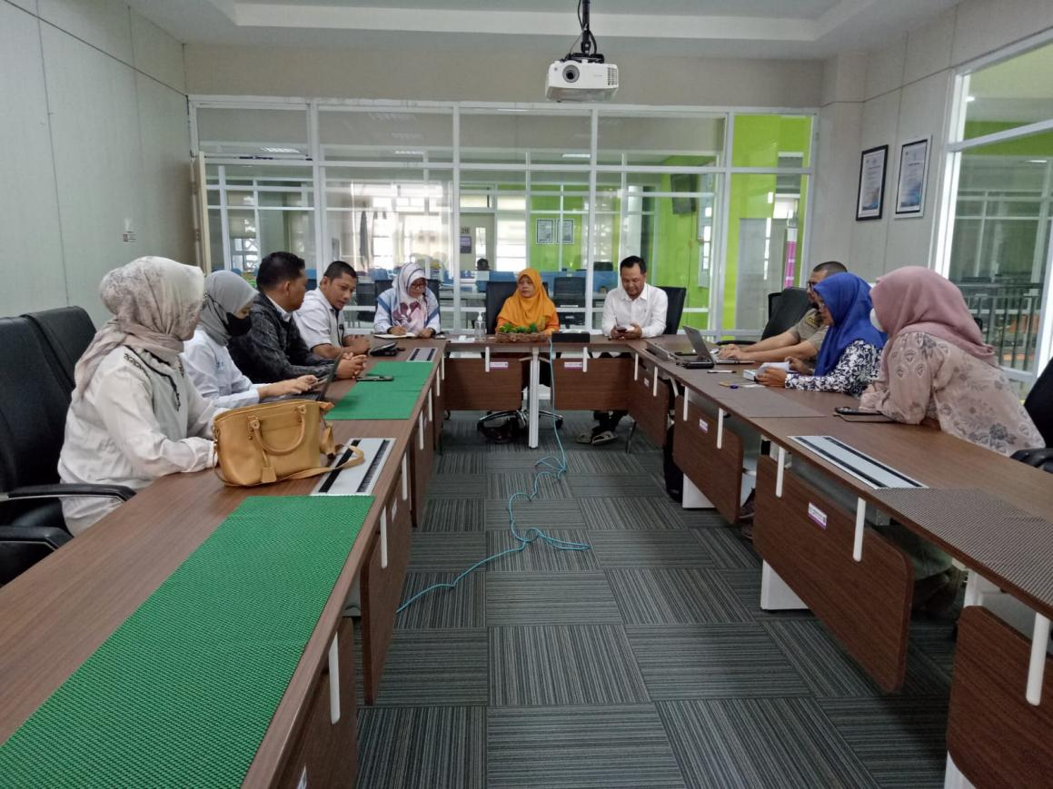**Gambar 1. *Roadshow* di Fakultas Psikologi**

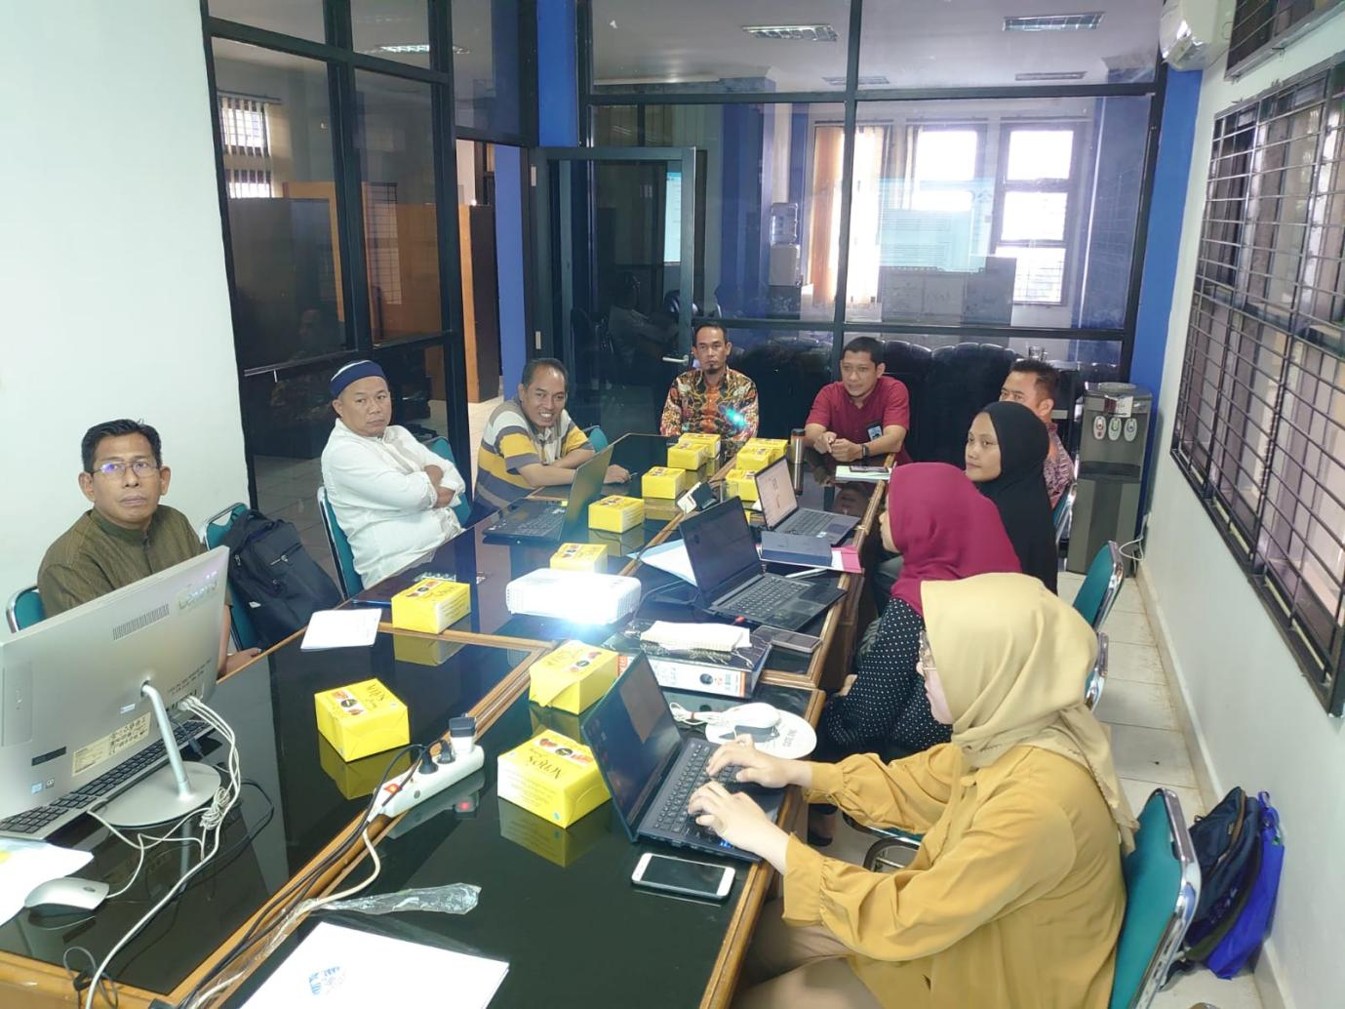

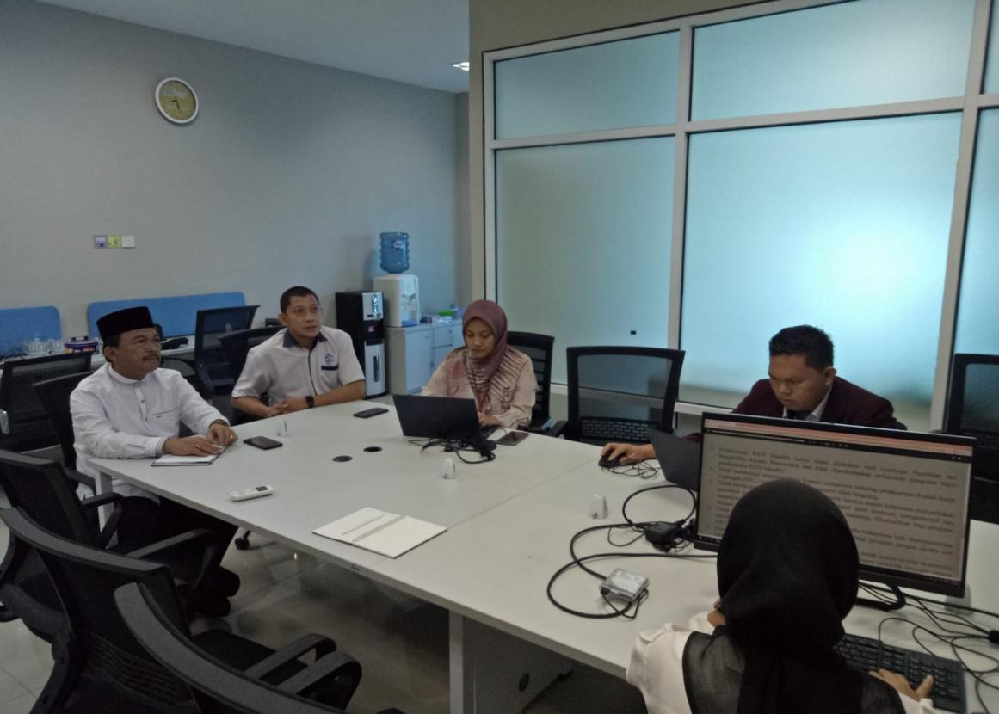**Gambar 2. *Roadshow* di Biro AUPK**

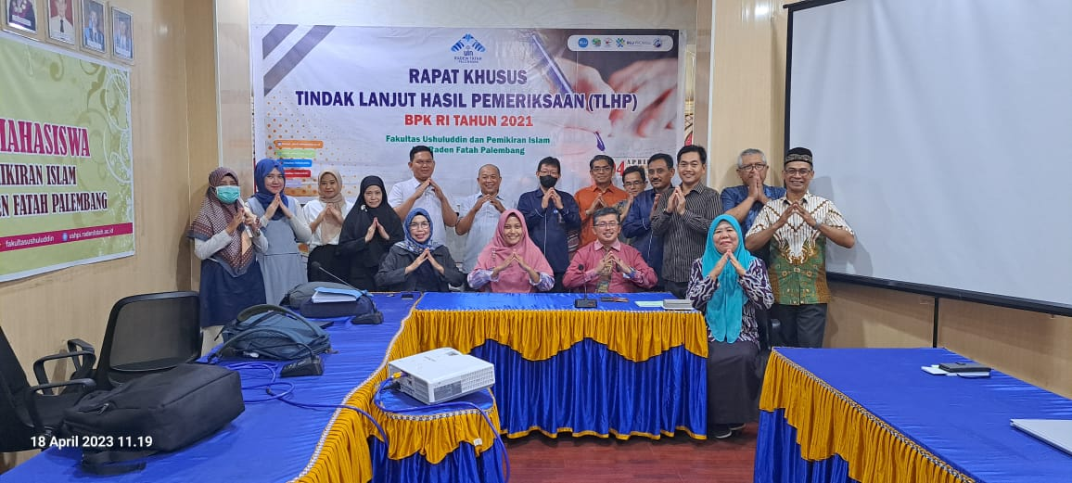**Gambar 3. *Roadshow* di FUSHPI**

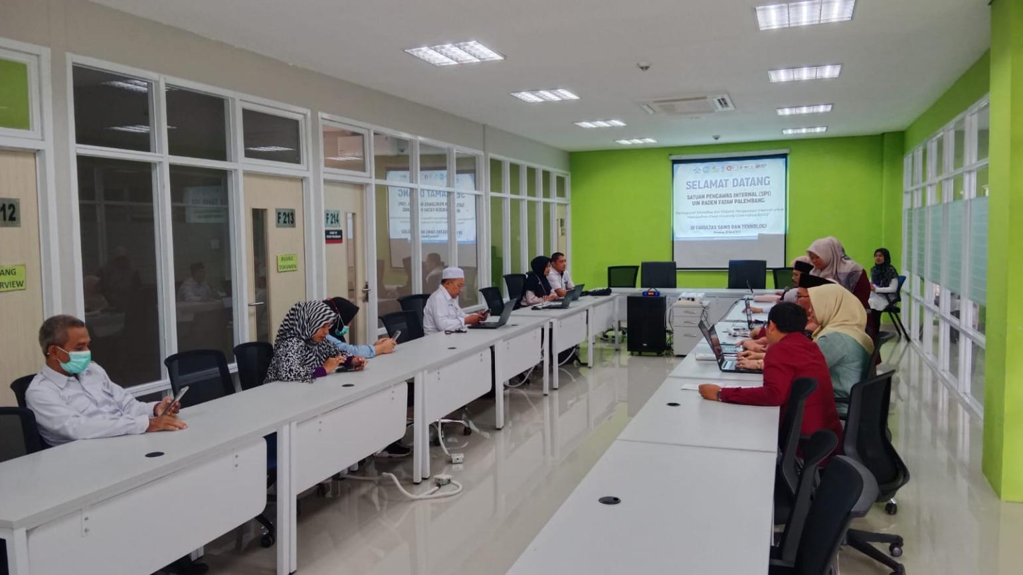  
**Gambar 4. *Roadshow* di Fakultas Saintek**